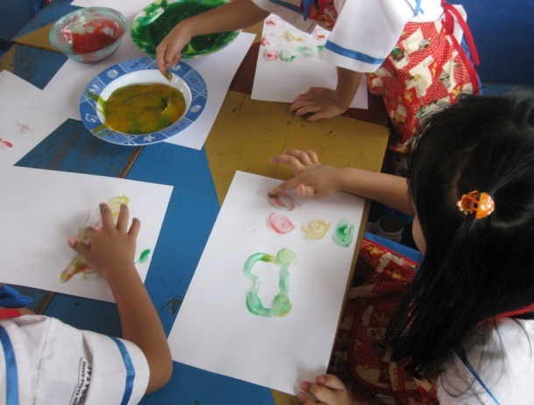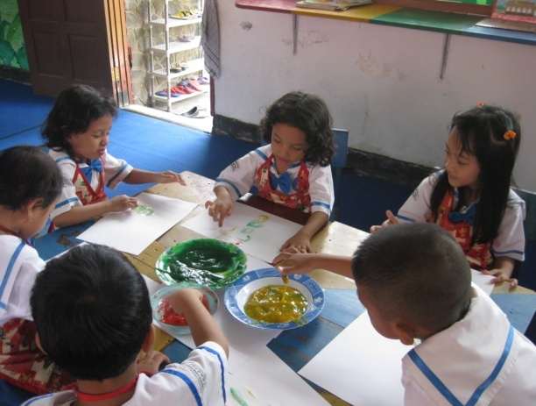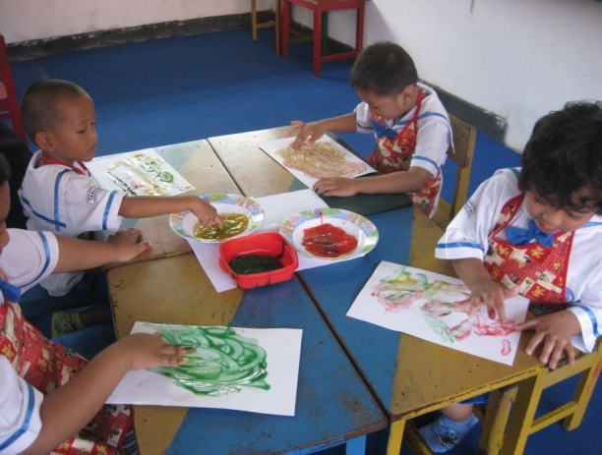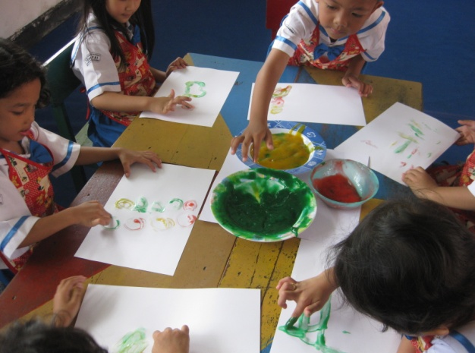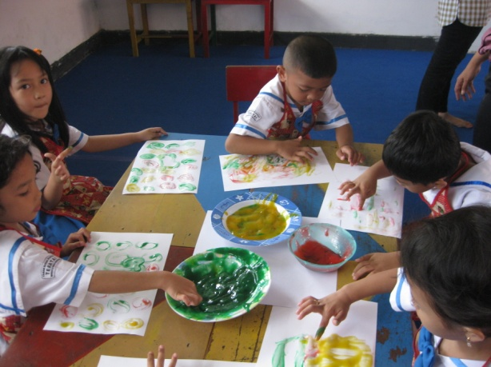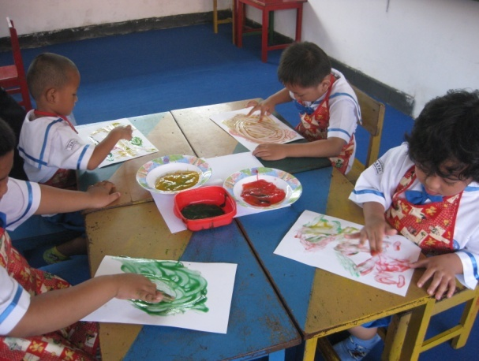

Anak mencoba membuat bentuk lukisan dengan satu jari

Anak melukis dengan satu jari

Anak mencoba membuat bentuk lukisan dengan satu jari

Anak melukis dengan satu jari

Anak mencoba membuat bentuk lukisan dengan satu jari

Anak melukis dengan satu jari

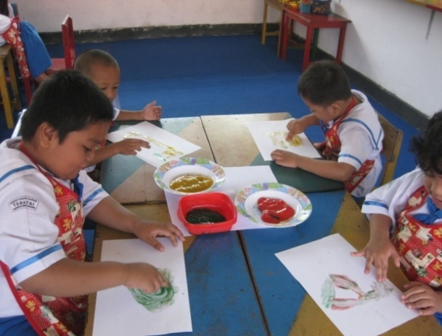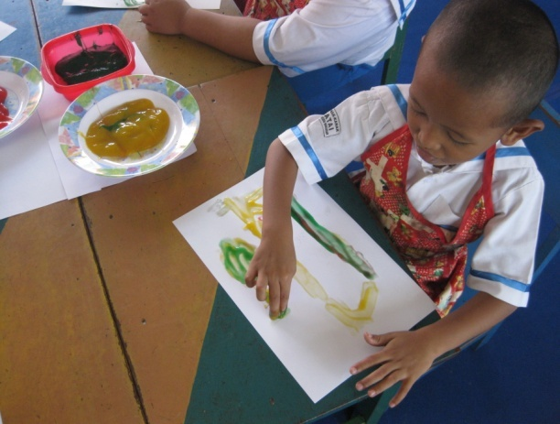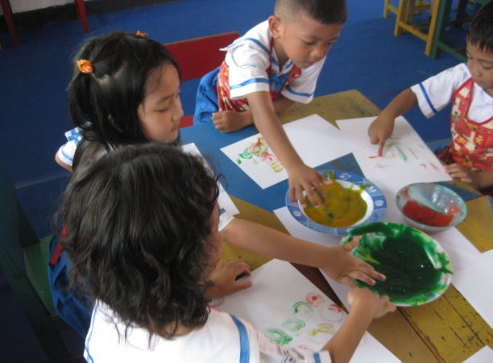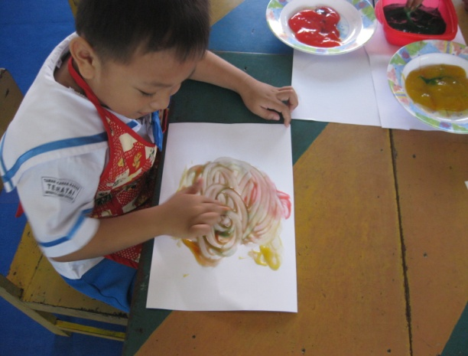

Anak mencoba membuat bentuk lukisan dengan dua jari

Anak melukis dengan dua jari

Anak mencoba membuat bentuk lukisan dengan dua jari

Anak mencoba membuat bentuk lukisan dengan dua jari

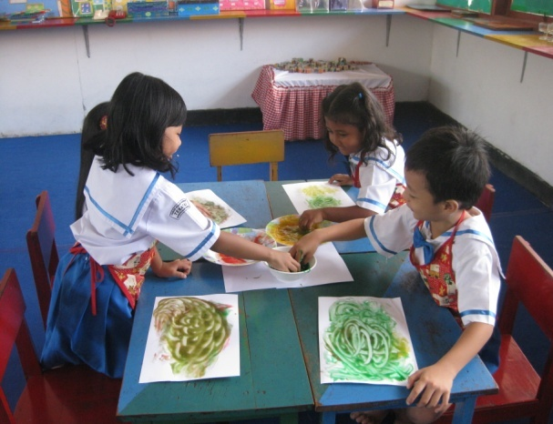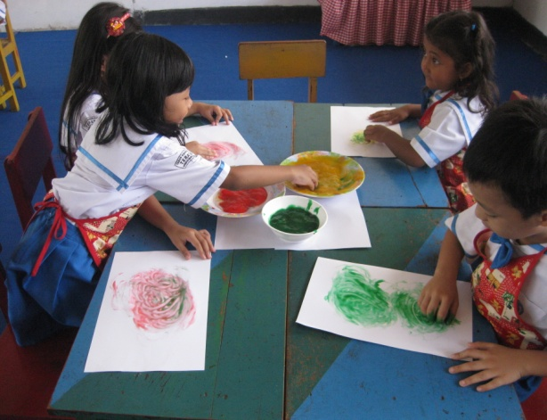

Anak mencoba membuat bentuk lukisan dengan lima jari

Anak mencoba membuat bentuk lukisan dengan lima jari

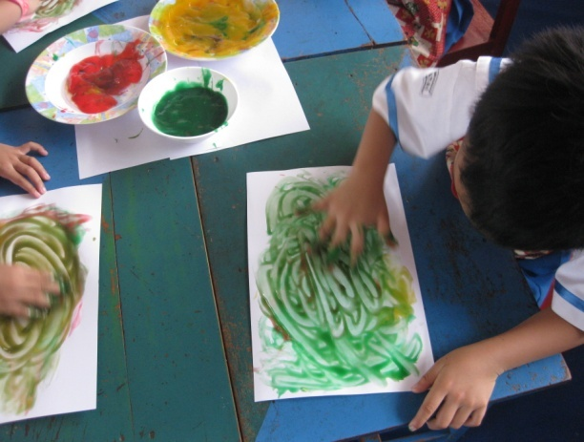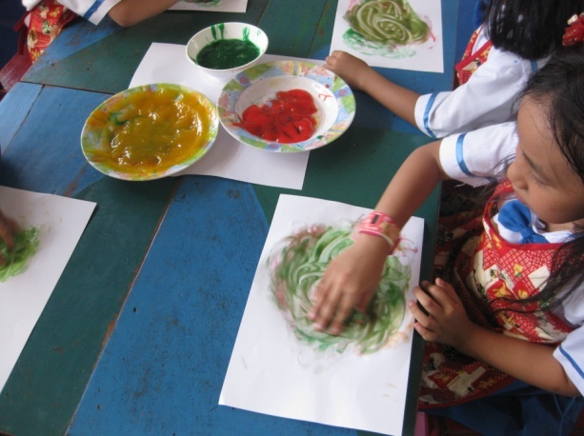

Anak mencoba membuat bentuk lukisan dengan lima jari

Anak mencoba membuat bentuk lukisan dengan lima jari

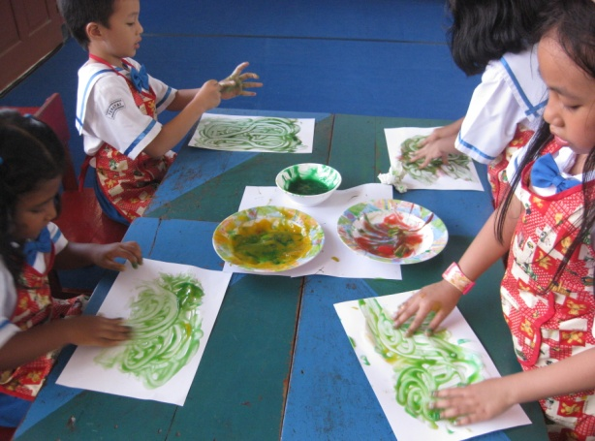

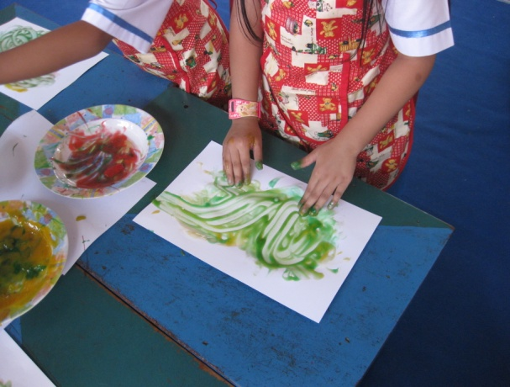

Anak mencoba membuat bentuk lukisan dengan semua jari

Anak mencoba membuat bentuk lukisan dengan semua jari

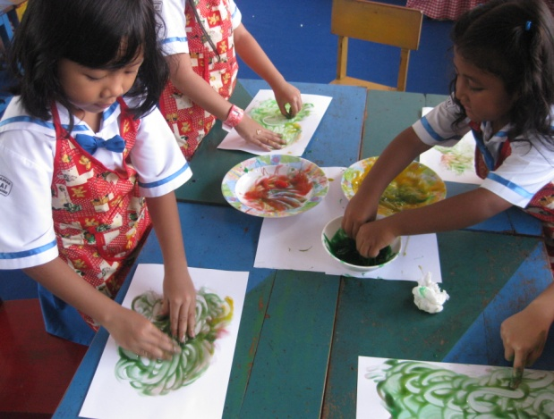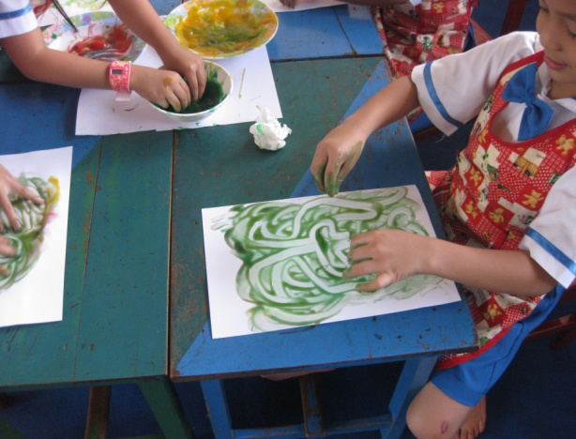

Anak mencoba membuat bentuk lukisan dengan semua jari

Anak mencoba membuat bentuk lukisan dengan semua jari

**HASIL FINGER PAINTING ANAK**

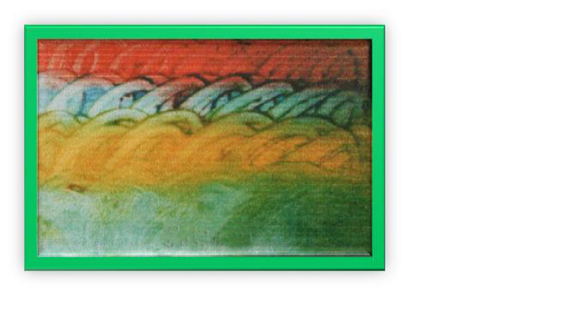

**Satu Jari**

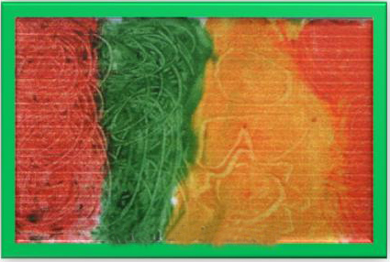

**Arah Horizontal**

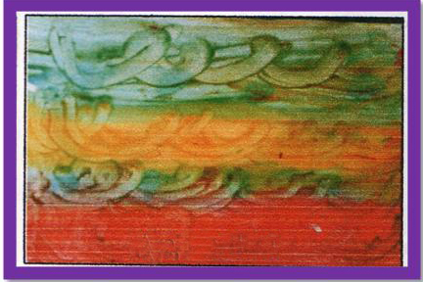

**Arah Vertikal**

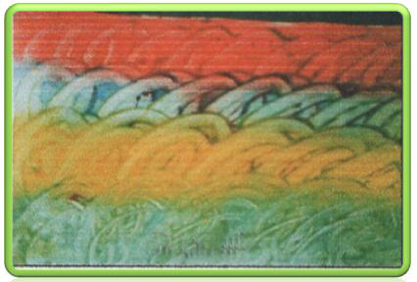

**Dua Jari**

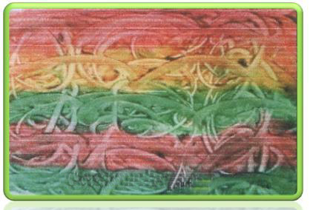

**Gerakan berputar**

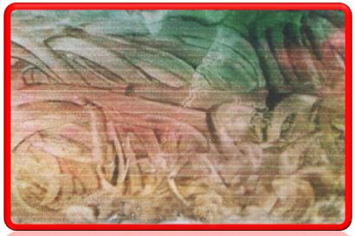

**Bervariasi**

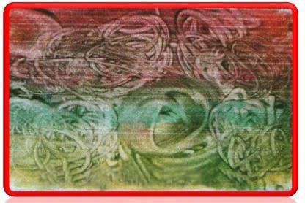

**Beberapa jari bervariasi**

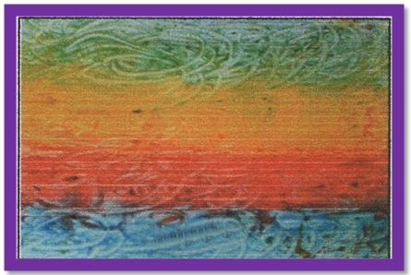

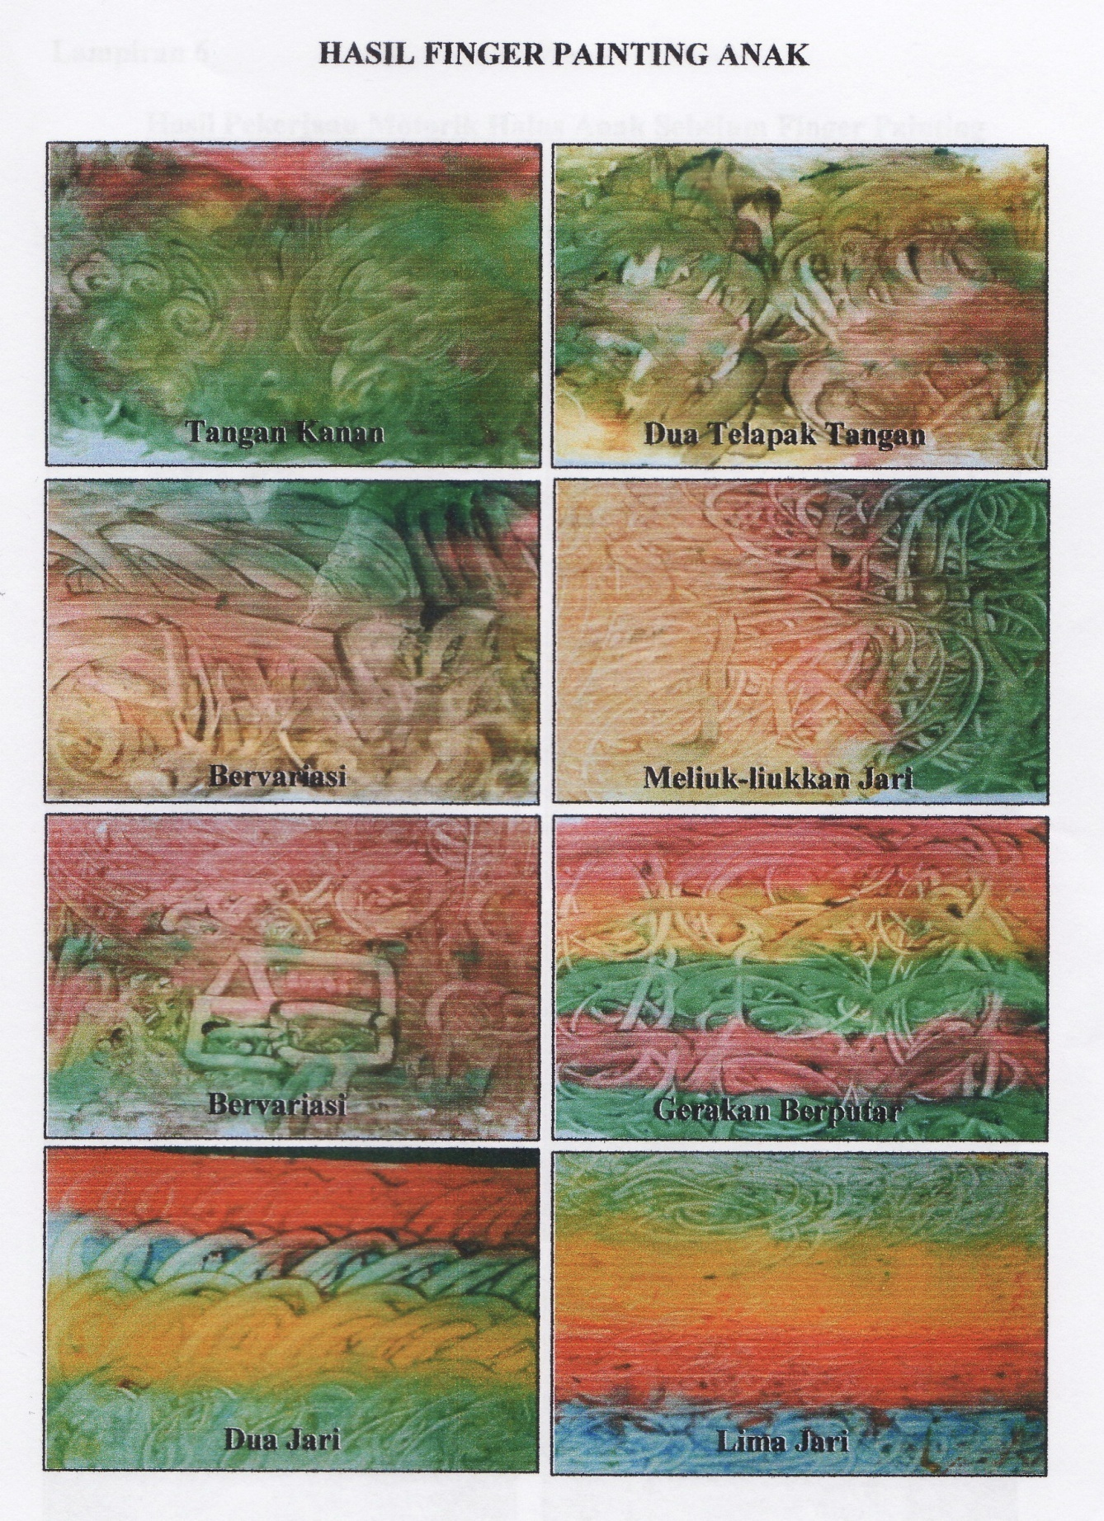

**Lima Jari**

